大學入學考試中心
九十七學年度學科能力測驗試題

社會考科
－作答注意事項－
考試時間：100 分鐘
題型題數：
第壹部分
˙單選題：共 42 題

第貳部分
˙單選題：共 30 題

作答方式：
˙用 2B 鉛筆在「答案卡」上作答，修正時應以橡皮擦拭，切勿使用修正液
選擇題答錯不倒扣

祝考試順利
第壹部分(佔84分)
說明：第1至42題皆計分。第1至42題皆是單選題，請選出一個最適當的選項標示在答案卡之「選擇題答案區」。每題答對得2分，答錯不倒扣。
1. 圖一為台灣經建版地圖中的4種土地利用圖例。哪些圖例在台灣的分布，主要集中於丘陵地區？
甲  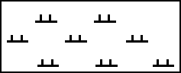 | 乙  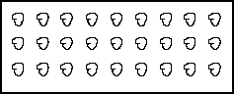
丙  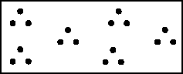 | 丁  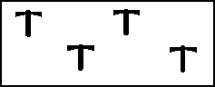
圖一
(A) 甲乙
(B) 乙丙
(C) 丙丁
(D) 甲丁
2. 表一為4個國家的森林面積與森林覆蓋率。哪個國家最可能是世界紙漿最大生產國？ 表一
國家 | 緯度 | 森林面積(平方公里) | 森林覆蓋率(%)
甲 | 49°N-80°N | 3101 | 34
乙 | 8°N-12°S | 1336 | 59
丙 | 7°N-10°S | 885 | 49
丁 | 22°N-28°N | 322 | 49
(A) 甲 (B) 乙 (C) 丙 (D) 丁
3. 圖二中甲、乙、丙、丁為2005年台灣四大區域的人口自然增加率與社會增加率。該年哪個區域的人口最接近零成長？
圖二
丁
丙
乙
甲
-0.2
0
0.2
0.4
0.6
-0.6
-0.4
-0.2
0
0.2
0.4
社會增加率(%)
自然增加率
(%)
(A) 甲
(B) 乙
(C) 丙
(D) 丁

4. 依據學者研究，在公元5世紀前後，受到環境變遷的影響，某族群開始從原居的黑龍江流域，遷往遼河流域。該族群的遷移，最可能與下列哪項環境變遷有關？
(A) 梅雨季節變長 (B) 凍土面積變廣
(C) 平均氣溫變高 (D) 黃土堆積變少
5. 中國哪個自治區的居民，目前產業活動仍以牧業為主，牧業的年總產值高於農業？
(A) 西藏自治區 (B) 內蒙古自治區
(C) 寧夏回族自治區 (D) 新疆維吾爾自治區
6. 下列首都的遷移案例中，何者主要是係基於邊界的國防安全問題而遷都？
(A) 7世紀武則天遷都洛陽 (B) 19世紀日本遷都東京
(C) 20世紀巴西遷都巴西利亞 (D) 20世紀巴基斯坦遷都伊斯蘭馬巴德
7. 某個國家的首都，年雨量在1110-1649mm，氣候型態是：5至8月為冷季，平均氣溫在15℃-18℃；9至11月為熱季，平均氣溫在22℃-25℃；11月至4月為雨季，其餘月份為乾季。該國家最可能位於下列哪個緯度區？
(A) 10°N-15°N (B) 30°N-40°N (C) 10°S-15°S (D) 30°S-40°S

8-10為題組
◎ 圖三為台灣某地區河階地形的等高線圖。該地區河階階面之間的相對高度，超過40公尺，是研究台灣地殼隆起速率相當重要的觀察區。請問：
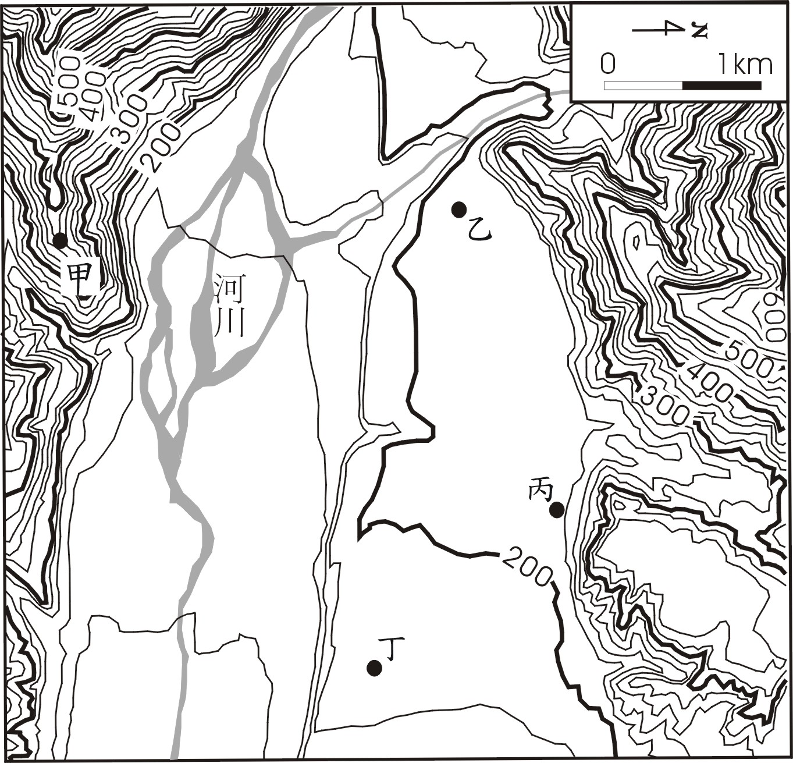
8. 該地區地勢最高的河階面，介於海拔幾公尺之間？
圖三
(A) 120-140公尺
(B) 200-220公尺
(C) 340-360公尺
(D) 480-500公尺
9. 造成該地區河階地形的主要河流，其河水的流向為何？
(A) 北往南流
(B) 西往東流
(C) 東北往西南流
(D) 西北往東南流
10. 圖三中甲、乙、丙、丁四地，何處最可能出現湧泉？
(A) 甲 (B) 乙 (C) 丙 (D) 丁

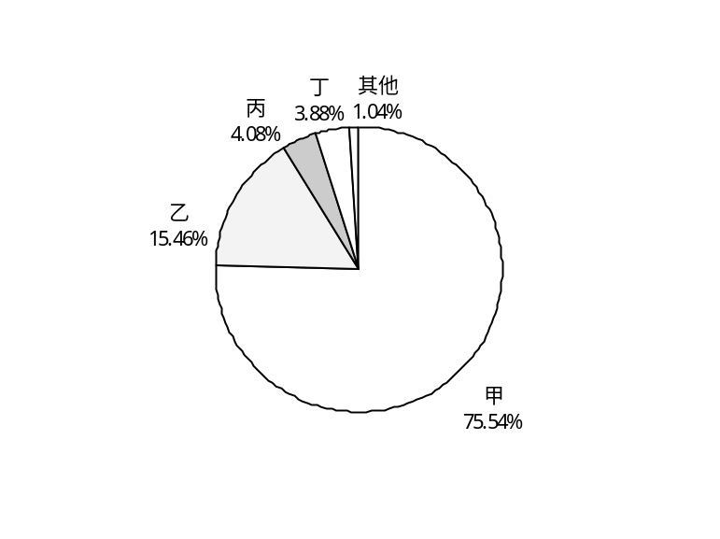
11. 圖四為2005年經濟部核准台灣廠商海外投資的比例圖。其中甲、乙、丙、丁分別代表的是哪些大洲？
圖四
(A) 亞洲、北美洲、歐洲、拉丁美洲
(B) 亞洲、歐洲、拉丁美洲、北美洲
(C) 亞洲、北美洲、拉丁美洲、歐洲
(D) 亞洲、拉丁美洲、北美洲、歐洲

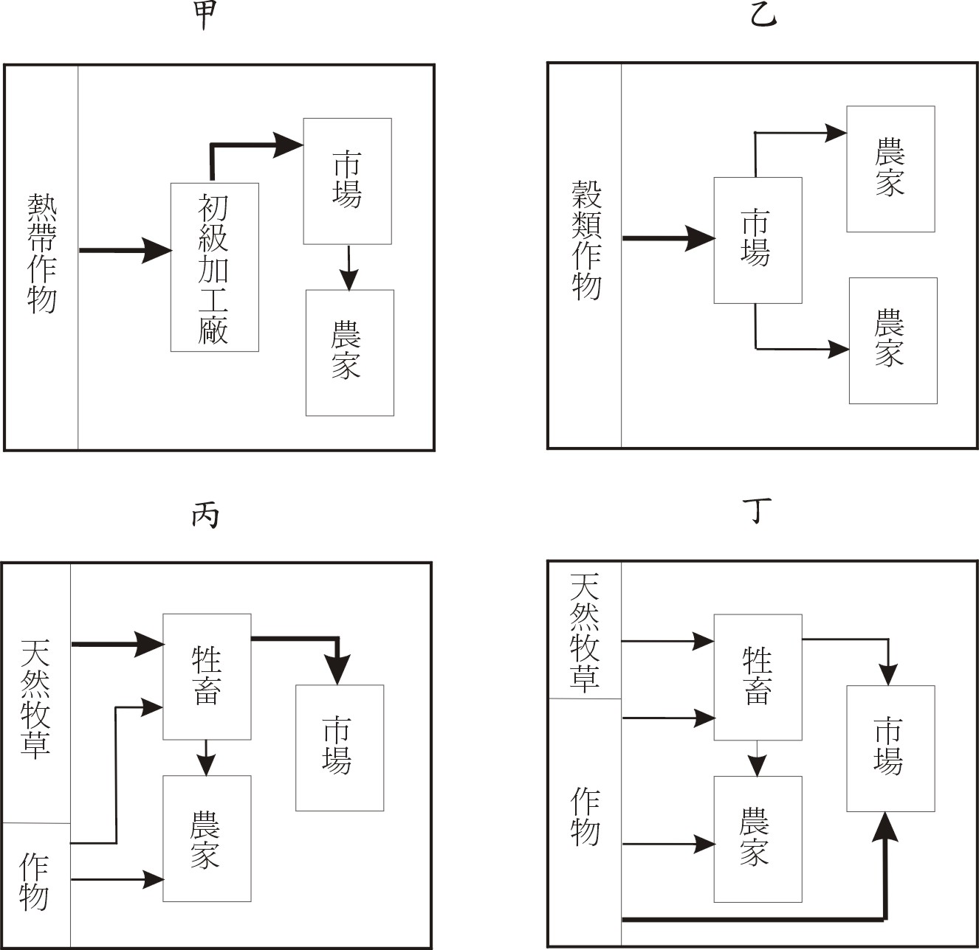
12. 蝗蟲對農業危害極大，有人將它與旱、澇並列為三大農業災害。依據研究，中國最適合蝗蟲生長的條件，為最冷月月均溫在-4℃以上，年雨量1000mm以下，且春、秋兩季為少雨季節。圖五是四種農業經營的模式圖。從氣候條件來看，中國若爆發大規模的蝗蟲災害，圖五哪種農業活動的災情最為輕微？
圖五
(A) 甲
(B) 乙
(C) 丙
(D) 丁

13-15為題組
◎ 照片一為某地的海岸景觀；照片二是四種農業土地利用景觀。請問：

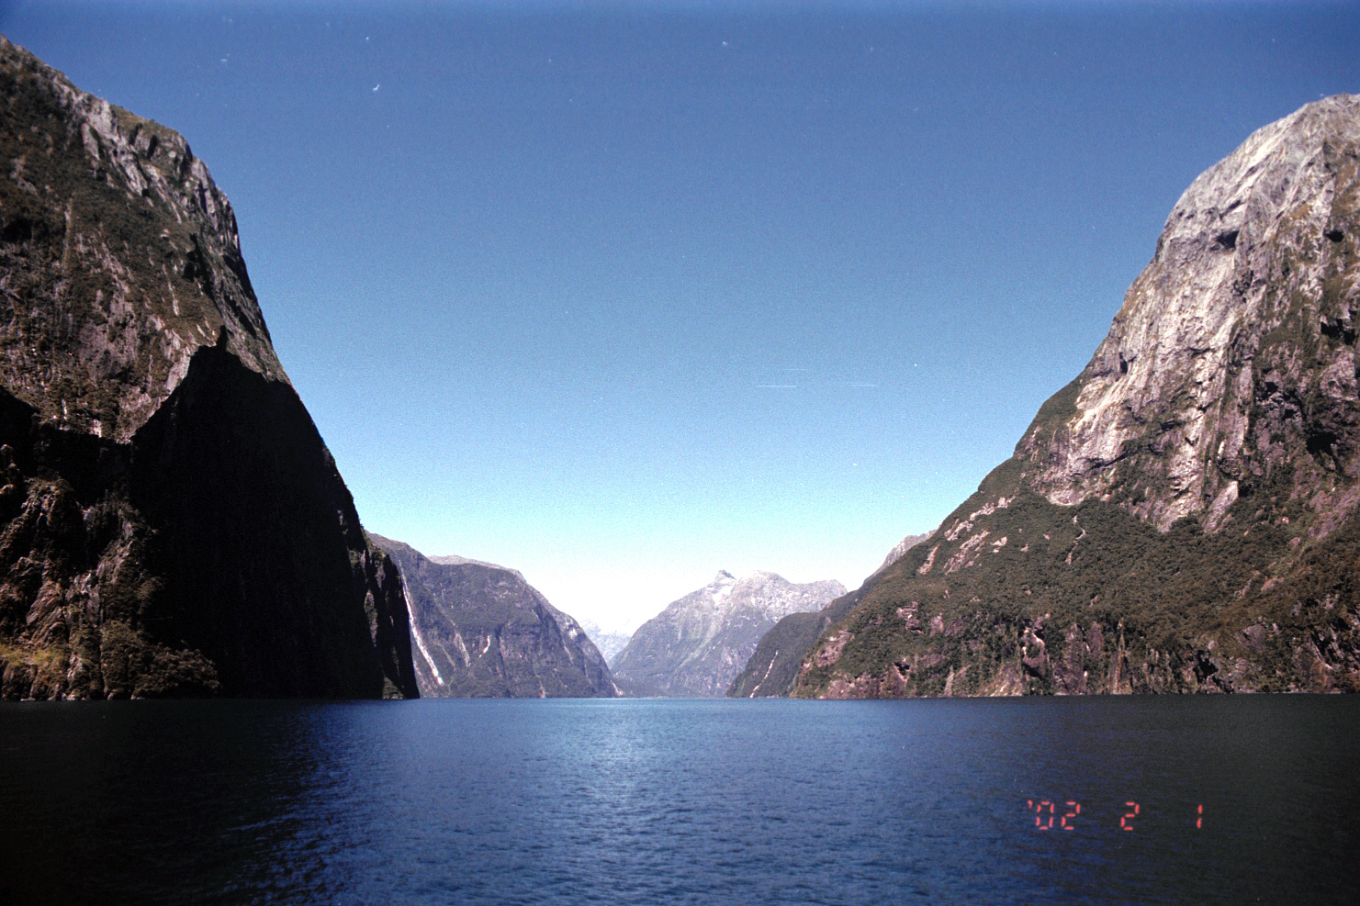
照片一

甲  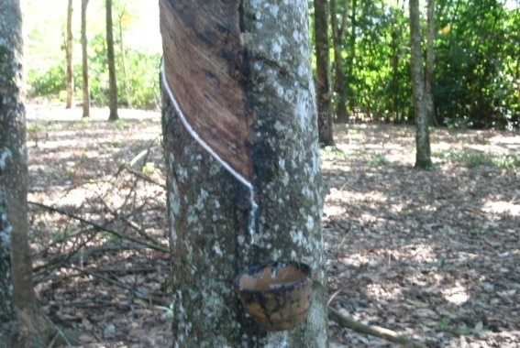 | 乙  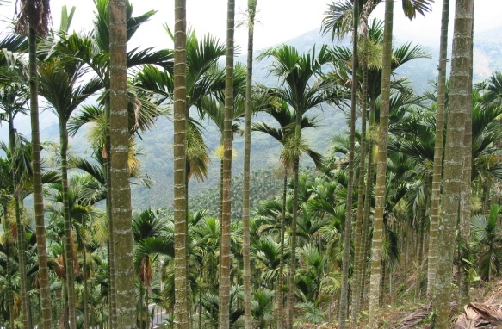
丙  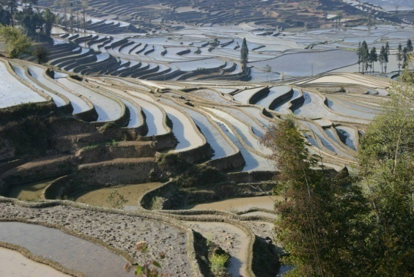 | 丁  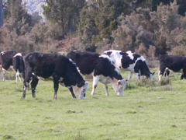
照片二

13. 該種海岸類型的形成，和哪種地形作用的關係最密切？
(A) 火山作用 (B) 冰河作用
(C) 溶蝕作用 (D) 河流作用
14. 該種海岸類型，在哪個氣候區的分布最普遍？
(A) 熱帶莽原氣候
(B) 副熱帶季風氣候
(C) 溫帶海洋性氣候
(D) 溫帶地中海型氣候
15. 照片二中何種農業景觀，最可能出現在該海岸類型的地區？
(A) 甲 (B) 乙 (C) 丙 (D) 丁
16. 依據我國憲法增修條文第七條的規定，下列有關監察院組成方式、職權行使和保障的敘述，哪些正確？
甲、監察院設監察委員若干人，由總統提名經立法院同意任命
乙、監察委員在監察院內所為之言論及表決，對院外不負責任
丙、監察委員除現行犯外，非經監察院許可，不得逮捕或拘禁
丁、監察院對於公務人員的失職或違法情事，有權提出糾舉案
(A) 甲乙 (B) 乙丙 (C) 丙丁 (D) 甲丁
17. 民生主義主張建立社會安全制度，我國憲法增修條文第十條明文規定，保障特定人民的醫療衛生和社會福利。這些受到明文規定保障的人民包括：
甲、懷孕婦女 乙、金馬地區居民 丙、身心障礙人士 丁、低收入老人和兒童
(A) 甲丁 (B) 乙丙 (C) 甲丙丁 (D) 乙丙丁
18. 我國根據民生主義理論，實施平均地權改革政策。就訂定地價而言，下列有關目前實施政策與中山先生主張的比較，何者正確？
(A) 兩者皆以地主申報的地價為準
(B) 兩者皆以政府公告的地價為準
(C) 目前政策實施公告和申報並行
(D) 中山先生主張公告和申報並行
19. 中山先生認為中國雖四萬萬之眾，實等於一盤散沙，民眾對國事毫不關心，國家民族觀念相當薄弱，祇知有自己不知有國家，不能團結。中山先生認為這種現象是受到何種因素的影響？
(A) 中國自古即以天朝上國自居，人民無法產生國家認同
(B) 人民「天高皇帝遠」的心態，喜明哲保身而不涉政治
(C) 滿清專制剝奪人民政治自由，人民無從辨識國家問題
(D) 列強對中國採取挑撥與分化，使人民彼此猜忌與互斥
20. 中山先生在民生主義中批判馬克思的「剩餘價值說」。馬克思所謂的「剩餘價值」事實上就是指下列何者？
(A) 資本 (B) 勞力 (C) 土地 (D) 利潤
21. 司法權是我國政府組織五權分立的其中一權，下列有關我國司法體制和司法機關職能及其運作原則的敘述，何者正確？
(A) 司法機關旨在監督執法和裁判訴訟
(B) 司法機關運作與政黨政治關係密切
(C) 檢調體系具完全自主性且司法獨立
(D) 法院的法官有權彈劾失職政府官員
22. 中山先生為了革命與建國需要，先後完成下列諸事，這些事情發生的時間順序為何？
甲、組織興中會 乙、發表建國大綱
丙、撰述實業計畫 丁、制訂中華民國國號
(A) 甲乙丙丁 (B) 甲丁丙乙 (C) 乙甲丙丁 (D) 乙丁甲丙
23. 我國目前實施的公民投票，就是民權主義「主權在民」與「全民政治」主張的實踐。下列關於民權主義主張與公民投票內涵的敘述，何者正確？
(A) 主權在民係以公民投票為先決條件
(B) 公民投票實際涵括創制與複決兩權
(C) 公民投票的目的在於落實地方自治
(D) 政治的難題可透過公民投票來解決
24. 英國思想家洛克(John Locke)認為，政府權威的正當性是建立在被治者同意的基礎上。下列哪項敘述與洛克這項主張的意涵最為接近？
(A) 民意機關的代表必須由公民選舉產生
(B) 統治者透過選舉獲得人民完全的授權
(C) 政府的決策必須經由公民投票來決定
(D) 政府組織的分工應配合被治者的需求
25. 中山先生在民權主義提出「甲、革命民權；乙、權能區分；丙、均權制度」的理論與主張，這三種理論中「權」的性質與內容有什麼異同？
(A) 甲乙相同 (B) 乙丙相同 (C) 三者皆同 (D) 三者皆異
26-27為題組
◎ 某民主國家在2007年6月10日舉行國會大選後，由甲黨獲勝，但卻因為政黨之間的歧見，一直無法產生新的政府，也造成居於多數的荷語區居民和居於少數的法語區居民的分裂加劇。
請問：
26. 由上述訊息判斷該國的政治體制運作，下列敘述哪些最可能？
甲、國家元首須肩負實際的行政責任
乙、國會議員得兼任行政部門政務官
丙、行政首長可以參與表決國會法案
丁、由互不相讓的兩個政黨輪流執政
(A) 甲乙 (B) 甲丁 (C) 乙丙 (D) 丙丁
27. 該國的政治、社會處境與中山先生哪項主張的提出背景最相似？
(A) 萬能政府 (B) 直接民權
(C) 濟弱扶傾 (D) 民族平等
28. 某一時期，有人指出：「台灣物產豐富，有硫磺、蔗糖、鹿皮，原來缺少布帛，現也不虞匱乏」，建議政府善加防守。只要將內地的部分軍隊移防台灣，便可確保台灣及澎湖兩地，以確保東南數省之安全。這種想法的背景是：
(A) 鄭成功被清軍打敗，轉移到台灣的構想
(B) 施琅攻下台灣之後強化台灣防務的建議
(C) 劉銘傳於台灣建省之後有關軍備的設計
(D) 甲午戰爭後日軍希望在台灣殖民的想法
29. 表二為台灣某時期人口數超過1萬人的都巿。根據表中的資料推測，我們可以得知這項調查應於何時完成？
表二
地名 | 台北 | 台南 | 新竹 | 嘉義 | 鹿港 | 宜蘭 | 彰化 | 麻豆
人口數 | 50773 | 50000 | 17827 | 17281 | 17273 | 15104 | 13539 | 10027
(A) 1805年 (B) 1850年 (C) 1905年 (D) 1950年
30. 考古學者在印尼發現某些沿海居民家中，至今仍使用中國明代瓷製器皿。這些瓷器最可能的來源為何？
(A) 明朝鼓勵海外貿易，瓷器銷往印尼，數代累積而來
(B) 當地民眾常能從遭海難的明代船隻中尋獲貿易瓷器
(C) 清初中國沿海居民移到該地，隨身攜帶器皿之遺留
(D) 中共文革結束之後，商人將大批古物運到當地販售
31. 《嘉義縣採訪冊》記載了嘉義縣各地的開發過程、人口和田畝數、廟宇和風景名勝等資料，這是我們認識清代統治時期較精確的數字資料。這本書中出現的數據與下列何者有關：
(A) 施琅計畫攻打明鄭政權，調查南台灣的地理環境
(B) 沈葆楨為了阻止日軍進攻，調查該地的軍事地形
(C) 劉銘傳為統治台灣，改善財政，先進行相關調查
(D) 台灣民主國唐景崧為了抵抗日本，從事國力調查
32. 某一時期，台灣的法律規定：「凡是向官府登記在案，並繳納稅金者，即可合法吸食鴉片。」但是具有「某種身分者」不准吸食，如供應這種人吸食工具者，皆處以死刑。這裡所謂「某種身分者」是指：
(A) 原住民 (B) 荷蘭人 (C) 日本人 (D) 本島人
33. 一位在台任職的官員向長官報告，指出：為獲得「蕃地」的經濟利益，我們必須使用武力，沒收「蕃人」的槍枝，讓他們放棄狩獵生活，並強制將他們移居接近平地的河川地，從事農耕，以便加強控制。這種觀點的歷史背景是：
(A) 明鄭時期積極開發山地，以期對抗滿清
(B) 沈葆楨為了取得林業資源，開山「撫番」
(C) 劉銘傳為了樟腦利益，採行「撫番」政策
(D) 日本為掌握山地資源，控制「番地秩序」
34. 某朝代建國之初，有人建議記取前朝未能善用大亂後「勞民易為治」的有利條件，反而過度役使民力，終於導致民眾叛亂而亡國。本朝制度承襲前朝，若不能記取歷史教訓，更新制度，可能會步上前朝亡國的後塵。「某朝代」是指：
(A) 西漢 (B) 西晉 (C) 宋代 (D) 清代
35. 一位反抗軍領袖在起事之初，本以宗教為號召，稍後為了要爭取民心，改採取民族大義為主要訴求。最後，他推翻異族，建立政權。這位政治領袖是：
(A) 劉邦 (B) 朱元璋 (C) 洪秀全 (D) 孫中山
36. 史家評論道：這個朝代的帝王年壽都不長，以致皇家嫡傳世系屢次中斷，經常出現由宗藩入繼帝位，而引發太后臨朝、外戚主政的現象。這個朝代是指：
(A) 東漢 (B) 唐代 (C) 北宋 (D) 清代
37. 慎終追遠是漢人社會的核心價值，台灣人也供奉祖先牌位，按時祭祀。但在某個時期，為了避免違反統治者的命令，必須設法將祖宗牌位藏起來。這種現象最可能發生在何時：
(A) 1835年 (B) 1886年 (C) 1912年 (D) 1943年
38. 表三是1905-1938年台灣的「米、糖、甘蔗」的價格變動與比率表，表中顯示出何種意義？
表三
年 代 | 1905 | 1910 | 1915 | 1920 | 1925 | 1930 | 1935 | 1938
在來米價(圓/100斤) | 3.33 | 3.67 | 3.58 | 10.98 | 10.68 | 7.08 | 9.08 | 9.92
蓬萊米價(圓/100斤) | / | / | / | / | 14.37 | 8.81 | 9.98 | 11.35
甘蔗價格(圓/100斤) | / | 2.779 | 4.138 | 10.59 | 7.118 | 4.50 | 4.09 | /
糖/米價格比率(倍) | 2.11 | 1.63 | 2.35 | 2.76 | 0.81 | 0.82 | 0.80 | 0.99
(A) 米糖價格變動反映了台灣人消費習慣的改變
(B) 米糖價格變動趨勢說明台灣經濟的殖民地化
(C) 台灣稻米價格上漲，須進口稻米來平抑米價
(D) 台灣稻米的產量倍增，造成米糖價格的波動
39. 這個時期的宗族組織機能完整，族人間患難相助，經濟上相互依賴；族長代表本族，可率領族眾參加戰爭；若族人違反規範，就在宗廟前聚集族眾施以處罰。這種兼具政治、經濟與軍事共同體型態的宗族組織，可能出現在何時？
(A) 西周 (B) 秦漢 (C) 唐宋 (D) 明清
40. 一位西方人記錄他在中國旅行的見聞，指出：「這個城中，男女比例為1：2，很多人新近才從外地遷來，與我先前看到的中國城市不同。此地的婦女徒步或騎馬公開地在大街上招搖過市，一點也不害怕外國人。」這應當是何時何地的情況？
(A) 1750年的北京 (B) 1810年的上海
(C) 1860年的南京 (D) 1900年的廣州
41. 文學家批評當時的考試制度使士人講究雕琢、堆砌的文詞，滋長浮華的士風，他們主張文學應著重表達作者從經典中獲得的理念，反對當時社會上流行的文學風格。這種文學觀念最早可能始於何時：
(A) 兩漢 (B) 唐代 (C) 宋代 (D) 清代
42. 一篇題為〈消失的城巿〉的文章裡，考察古代中國曾經存在、但至清代已經消失的城巿。此文所謂「消失的城巿」主要分布在哪個地區？
(A) 陝西省 (B) 浙江省 (C) 湖北省 (D) 廣東省

第貳部分(佔48分)
說明：第43至72題共30題，答對24題以上(含24題)，第貳部分即得滿分。第43至72題皆是單選題，請選出一個最適當選項標示在答案卡之「選擇題答案區」。每題答對得2分，答錯不倒扣。
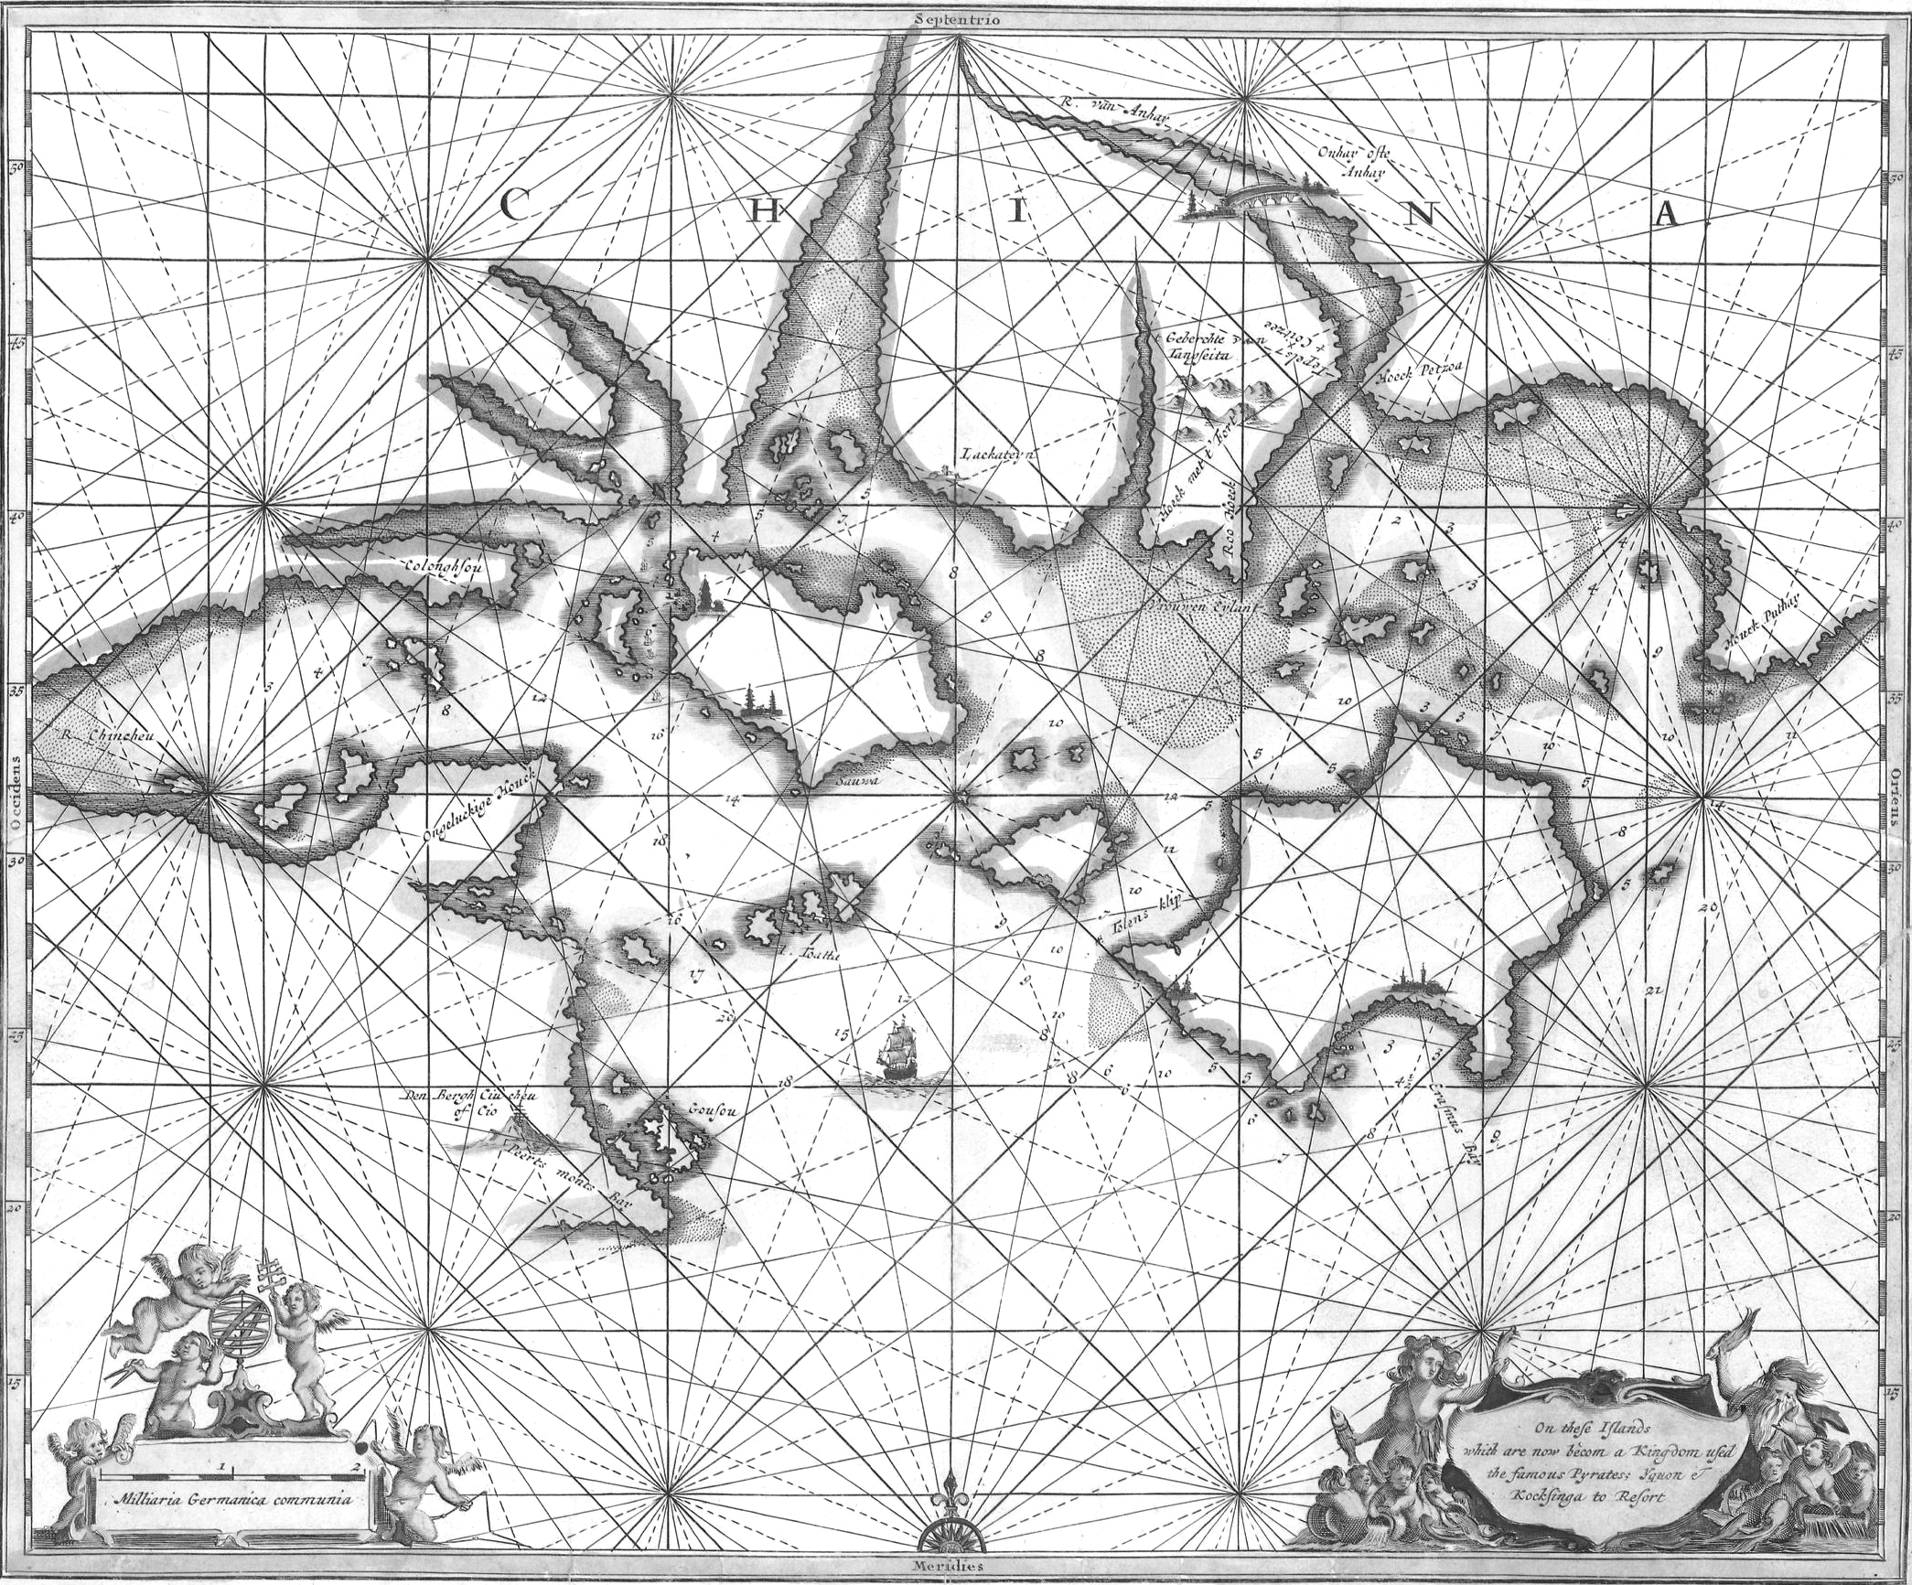
43. 圖六為1764年法國人測量中國沿海時繪製的地圖。圖中的箭頭，指的是現在的什麼島嶼？
圖六
(A) 馬祖 (B) 金門
(C) 香港 (D) 澳門
44. 位於俄羅斯遠東地區的鄂霍次克(59.4°N，143.2°E)，年均溫為-4.5℃，平均年雨量為555mm；而位於挪威的卑爾根(60.4°N，5.3°E)，年均溫為7.7℃，平均年雨量為2452mm。造成兩地氣候差異最主要的因素是：
(A) 距海遠近 (B) 洋流性質
(C) 地形高低 (D) 太陽入射角大小
45. 20世紀時，美國科羅拉多河流域的土地侵蝕速率，比16至18世紀的平均值增加大約6倍。當地土壤侵蝕率的增加，與下列哪項經濟活動關係最密切？
(A) 露天開採煤礦 (B) 放牧飼養牛隻
(C) 採伐天然森林 (D) 機械耕種小麥
46. 第二次世界大戰以後，美國在太平洋建立了以(甲)薩摩亞群島、(乙)阿留申群島、(丙)夏威夷群島、(丁)馬里亞那群島等為據點的「四角防線」。其中哪些群島上的原住民，與台灣原住民一樣，皆屬於南島語系？
(A) 甲乙丙 (B) 甲乙丁 (C) 甲丙丁 (D) 乙丙丁
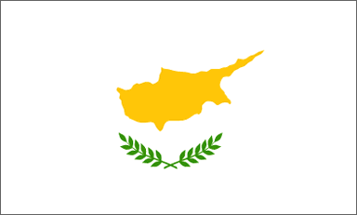
47. 某國的國旗以橄欖枝和該國領土形狀為圖案，如圖七所示。該國目前為下列哪個國際組織的會員國？
圖七
(A) 歐洲聯盟
(B) 非洲團結組織
(C) 阿拉伯國家聯盟
(D) 石油輸出國組織

48. 依照西亞石油的蘊藏分布，哪些國家之間的邊界與領海衝突，最可能與石油資源的爭奪有關？
甲、巴林與卡達 乙、伊朗與阿富汗
丙、科威特與伊拉克 丁、黎巴嫩與土耳其
戊、以色列與敘利亞
(A) 甲丙 (B) 乙丁
(C) 丙戊 (D) 丁戊
49. 台灣某公家單位出版的地形圖有兩種版本。其中比例尺二萬五千分之一的版本，需要15幅地圖才能涵蓋彰化縣全境；另一版本則只需要5幅。該單位出版的另一版本地形圖，比例尺最可能是：
(A) 一萬五千分之一 (B) 五萬分之一
(C) 九萬分之一 (D) 十五萬分之一
50. 表四為世界主要漁場的漁獲量資料。依據這些資料，下列哪項推論最合理？
表四 單位：千公噸
太平洋漁場 |  |  |  |  |  | 印度洋漁場
東北部 | 西北部 | 中東部 | 中西部 | 東南部 | 西南部 | 東部 | 西部
2790 | 24565 | 1668 | 8943 | 14414 | 828 | 3875 | 4091
大西洋漁場
東北部 | 西北部 | 中東部 | 中西部 | 東南部 | 西南部 | 地中海、黑海
11663 | 2048 | 3553 | 1825 | 1080 | 2651 | 1493
(A) 太平洋漁場的漁獲量以寒流經過地區較多
(B) 大西洋漁場的漁獲量以暖流經過地區較少
(C) 印度洋漁場的漁獲量以寒流經過地區較多
(D) 地中海黑海漁場有寒暖流交會漁獲量較少

51-52為題組
◎ 西北航道是指從大西洋經北極海，再進入太平洋的航道，以往因受冰封影響，航運有限；但依2007年的觀測，海冰融化程度加大，航運之利已有改善。請問︰
51. 該航道如果進入大規模商業運輸的階段時，最不利下列哪個國家的經濟發展？
(A) 丹麥 (B) 日本 (C) 加拿大 (D) 巴拿馬
52. 隨著西北航道海冰的融化，阿拉斯加的生態系統可能出現下列哪種變化？
(A) 國王企鵝的數量減少 (B) 北極熊的生物群落增加
(C) 小麥種植的面積增加 (D) 落葉灌木林的面積增加
53. 「通訊保障及監察法」第五條規定，通訊監察書在偵查中由檢察官依司法警察機關聲請或依職權核發。大法官會議最近作出解釋，主張該條文違反憲法對人民秘密通訊自由的保障。依據上述訊息判斷，該解釋文所持的最主要論點是：
(A) 國家及他人均無權侵擾人民秘密通訊之權利
(B) 職司犯罪偵查之檢察官無權核發通訊監察書
(C) 國家限制人民之秘密通訊自由應有法律依據
(D) 危害國家安全情節重大者始得發通訊監察書
54. 圖八為某國男、女勞動參與率的統計圖。根據此圖判斷，對於該國社會現況的描述與解釋，下列哪些最合理？
圖八
0
10
20
30
40
50
60
70
80
90
100
15-24
25-29
30-39
40-49
50-64
65
以上
年齡
女性
男性
百分比
甲、性別角色觀念影響勞動參與率
乙、女性的經濟自主權較男性為低
丙、男性的平均教育程度比女性高
丁、政府並未提供良善的托兒服務
戊、男性的貧窮老年人口比女性多
(A) 甲、乙、丁 (B) 甲、乙、戊
(C) 乙、丙、丁 (D) 丙、丁、戊

55. 歌唱比賽節目流行，許多愛好唱歌的年輕人因而紛紛投入各項歌唱比賽。甲、乙、丙三人引用包括佛洛依德(S. Freud)、顧里(C. Cooley)及米德(G. Mead)等三位學者的理論解釋上述現象。
甲：在別人掌聲中，個人開始相信自己是個受歡迎的人
乙：在現代的社會，個人的行為常深受偶像歌手所影響
丙：透過參加比賽，人們得以滿足受人喜愛的潛在慾望
甲、乙、丙三人所引用的學者理論，依序應為何？
(A) 米德－顧里－佛洛依德 (B) 顧里－米德－佛洛依德
(C) 米德－佛洛依德－顧里 (D) 顧里－佛洛依德－米德
56. 現代國家的政府功能擴張，有別於傳統的「最小政府」觀念，下列哪項政策最能看出此種政府角色的轉變？
甲、規定乘坐機車必須戴安全帽
乙、制訂法規保障充分契約自由
丙、建立警察巡邏網以維護治安
丁、保障身心障礙人士的工作權
(A) 甲乙 (B) 乙丙 (C) 丙丁 (D) 甲丁
57. 隨著大眾傳播的全球化，開發中國家的人民，受到已開發國家生活和消費型態示範效果的影響，對其生活條件心生不滿。上述情況最可能發生在圖九的哪個象限？
高滿足
低滿足
低需求
高需求
甲
乙
丙
丁
圖九
(A) 甲 (B) 乙
(C) 丙 (D) 丁
58. 在現代民主社會中，媒體識讀是不可或缺的公民素養，其最主要的原因為何？
(A) 媒體報導設定了公眾討論的議題
(B) 媒體是政府政策宣導的重要管道
(C) 媒體提供了公民正式學習的途徑
(D) 媒體能保障人民自由發言的權利

59-60為題組
◎ 表五為某國民眾對政府官員、民意代表、司法人員清廉度，以及民主制度運作的評價。請問：
表五 單位：％
滿意度  項目 | 很不滿意 | 不滿意 | 滿意 | 很滿意 | 無意見
政府官員清廉度 | 33.7 | 37.4 | 16.7 | 2.6 | 9.6
民意代表清廉度 | 30.0 | 38.4 | 16.5 | 1.7 | 13.4
司法人員清廉度 | 28.1 | 33.6 | 19.0 | 5.2 | 14.1
民主制度的運作 | 16.8 | 31.4 | 34.3 | 6.9 | 10.6
59. 根據表中的資料，下列對於該國政府和政治狀況的推論，何者最正確？
(A) 人民對民主制度未來發展的信心普遍不足
(B) 政府部門的清廉度影響人民對國家的認同
(C) 司法機關的運作經常遭受不同勢力的干擾
(D) 行政、立法、司法部門之間彼此互相對立
60. 根據表中的資料，這個國家最可能會出現下列哪種政治或社會現象？
(A) 科層化的程度倒退
(B) 政治參與意願低落
(C) 政治容忍普遍不足
(D) 公共資源遭受濫用
61-62為題組
◎ 某國政府為解決公民營銀行多年來累積的鉅額呆帳和呆帳戶潛逃外國的問題，實施下列新政策：
甲、強制銀行以自身盈餘來轉銷呆帳
乙、將金融業營業稅率由5％降為2％
丙、成立金融重建基金以接管經營不善的民營銀行
丁、建立共同追討滯留海外不歸呆帳戶債權的機制
請問：
61. 從上述資訊判斷該國的經濟和社會狀況，下列何者最有可能？
(A) 民間資金相當短缺 (B) 政府的營業稅收遞減
(C) 政府收入少於支出 (D) 發生周期性金融風暴
62. 依據上述資訊，下列何者可能是該國發生銀行鉅額呆帳和呆帳戶潛逃外國最主要的原因？
(A) 入出境的管理制度未臻健全 (B) 少數金融財團壟斷金融市場
(C) 金融監理制度未能有效運作 (D) 金融市場的供給與需求失調
63. 一條商船從歐洲某港口揚帆，6個月後抵達珠江口，停留近半年時間，又花了6個月才返抵母港，裝回28.8萬公斤的茶葉，另有錫、絲、瓷器等物品，均以高價售出。這種情況最可能發生於何時？
(A) 教宗發動十字軍時 (B) 哥倫布抵達美洲時
(C) 法國大革命的前夕 (D) 甲午戰爭爆發前夕
64. 一本法國小說「環遊世界八十天」描述一個商人從倫敦出發，繞地球一周，返回倫敦，一共只需要80天。這種情節與下列哪個事件最有關？
(A) 阿拉伯人在泉州建立商業據點
(B) 哥倫布航行到美洲建立新航線
(C) 葡萄牙人繞美洲完成環繞航線
(D) 埃及總督授權開鑿蘇伊士運河
65. 歐洲的神聖羅馬帝國控制從中歐到西歐的許多土地，帝國皇帝因此身兼各種身份，包括波西米亞國王、匈牙利國王、奧地利大公，一度還是西班牙國王。16世紀中期，皇帝查理五世計畫退位，打算將領地分給弟弟及兒子。他將最好的部分交給其子繼承。這位王子最可能繼承的是：
(A) 波西米亞國王 (B) 匈牙利國王
(C) 奧地利大公 (D) 西班牙國王
66. 有人認為：「歐洲是一個由許多國家組成的大家庭，其關係建立在共同的文明、宗教、條約及國際法。居住於任何一個基督教國家的外國人，都受居住國法律約束。」「如果一個基督徒在一個穆斯林國家居住，則奉行另一個原則：基督徒身為外國人，不受當地法律制裁。」這種說法，最可能出現在：
(A) 十字軍運動時期，教宗對十字軍的提示
(B) 16世紀歐洲各國建立中央政府時之主張
(C) 19世紀歐洲列強在各地擴張之際的態度
(D) 第一次大戰後「民族自決」理論的說法
67. 16世紀後期，許多歐洲羅馬公教的教士遠赴海外，如利瑪竇到中國、沙勿略到日本。他們除了傳教，也促進文化交流。這群教士前往海外傳教的動機為何？
(A) 要打擊路德教派、英國國教派及喀爾文教派的海外傳教活動
(B) 為聯絡海外的羅馬公教信徒，對抗日益擴張的伊斯蘭教勢力
(C) 教宗要擴張海外貿易活動，增加教會財富以繼續與新教對抗
(D) 羅馬公教欲擴大海外教區，彌補歐洲宗教改革後信徒的流失
68. 一本數學課本上的習題是：「公社領導計畫在五年內將單位面積的糧食產量提高為原來的150％，問：每一年應比上一年平均提高百分之幾？」這應當是何時何地使用的課本？
(A) 1910年的基輔 (B) 1940年的柏林 (C) 1965年的武漢 (D) 1980年的西貢
69. 某地有一座「日本佔領時期死難人民紀念碑」，碑文以英文、中文、馬來文及塔米爾文印度語系書寫。該紀念碑應立於何處？
(A) 新加坡 (B) 馬尼拉 (C) 雅加達 (D) 墨爾本
70. 食物反映一地的地理條件與文化，在近代交通發達以前，通常不易改變；但有些地區的飲食方式卻在西元8世紀到16世紀間，有重大的變化，如開羅、君士坦丁堡都屬此類。這些地方飲食文化的改變主要原因為何？
(A) 宗教信仰改變 (B) 氣候條件變遷
(C) 耕作技術改變 (D) 海外貿易中斷
71. 交通規則與號誌可以反應一個地區現代化的過程，馬來西亞、印度及巴基斯坦等地的駕駛規則都是「駕駛座在右，靠左駕駛」，這種規則的形成與下列何者關係最大？
(A) 多數居民信奉伊斯蘭教，尊奉左尊右卑的原則
(B) 習慣從日本進口車輛，因此採用日本駕駛規則
(C) 皆主張民主議會制，議會表決後採用靠左駕駛
(D) 都是大英的殖民地，遵循大英的交通管理規則
72. 幾位歷史學者評論：1939年起，德國採取一連串的對外侵略行動，波蘭、捷克、挪威相繼為德國控制，1940年以後，只有一個歐洲國家能與德國抗衡。他們指的是哪一個國家：
(A) 英國 (B) 法國 (C) 西班牙 (D) 義大利

